**2023年个人所得税汇算清缴申报流程**

**1.信息填报**

使用手机“个人所得税”APP申报，您可以通过以下入口进入年度汇算：



■ 入口一：首页【2023综合所得年度汇算】-【开始申报】进入；

■ 入口二：首页【综合所得年度汇算】进入；

■ 入口三：办&查【综合所得年度汇算】进入。

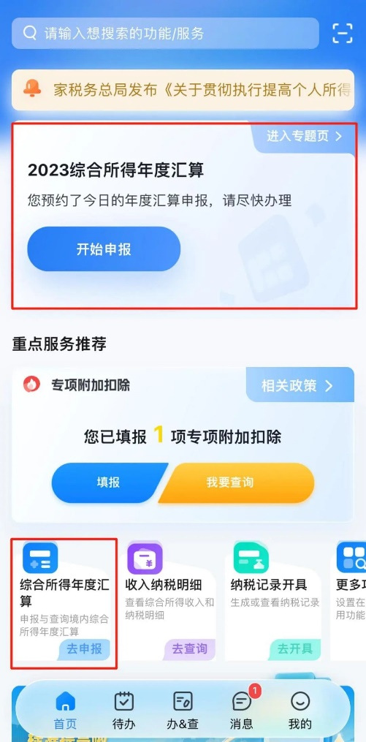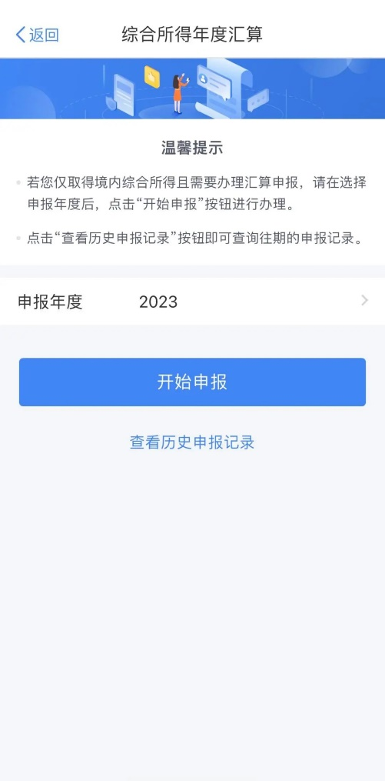

点击【开始申报】，选择申报年度为【2023年度】，税务系统已为大家提前预填好2023年度收入纳税数据，您可点击对应项目，进入详情界面核对。

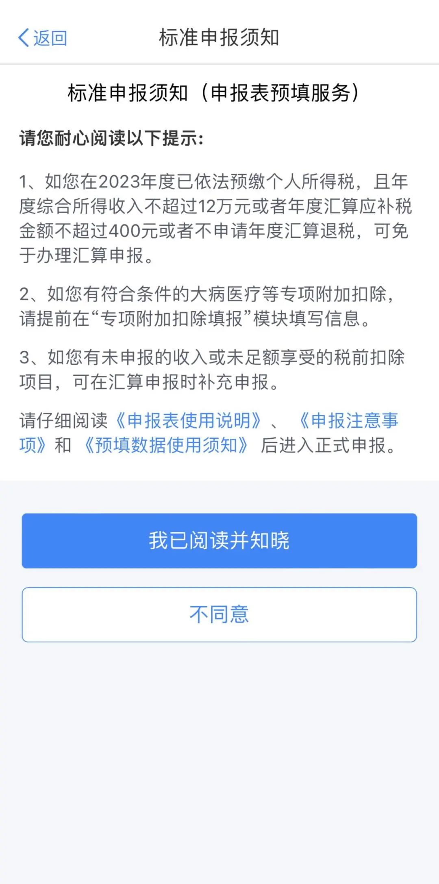

确认个人基本信息，并选择本次申报的汇算地，如下图所示：

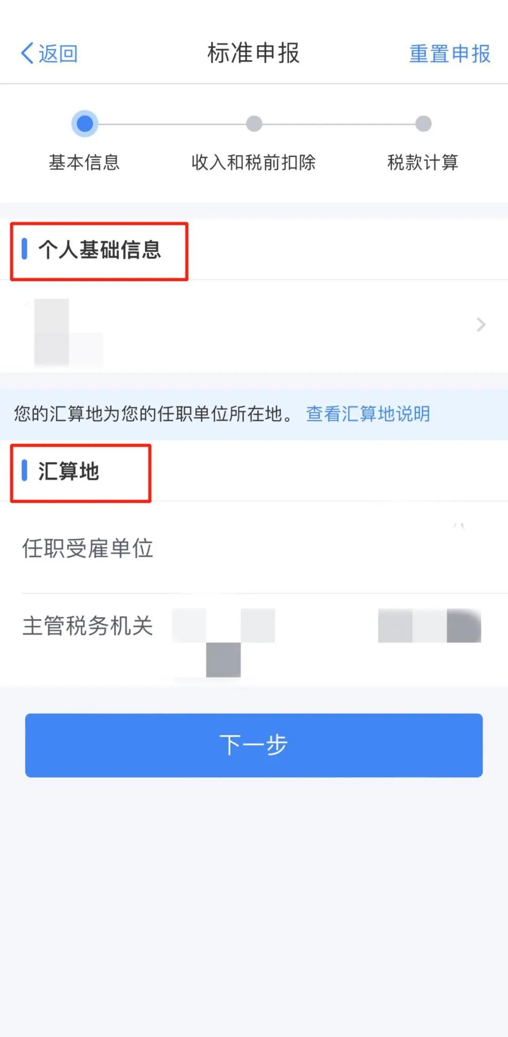

进入标准申报界面，系统将自动归集您在纳税年度的收入纳税数据，如：工资薪金、劳务报酬、稿酬、特许权使用费，并直接预填至相应申报栏次。您可点击对应项目，进入详情界面核对。

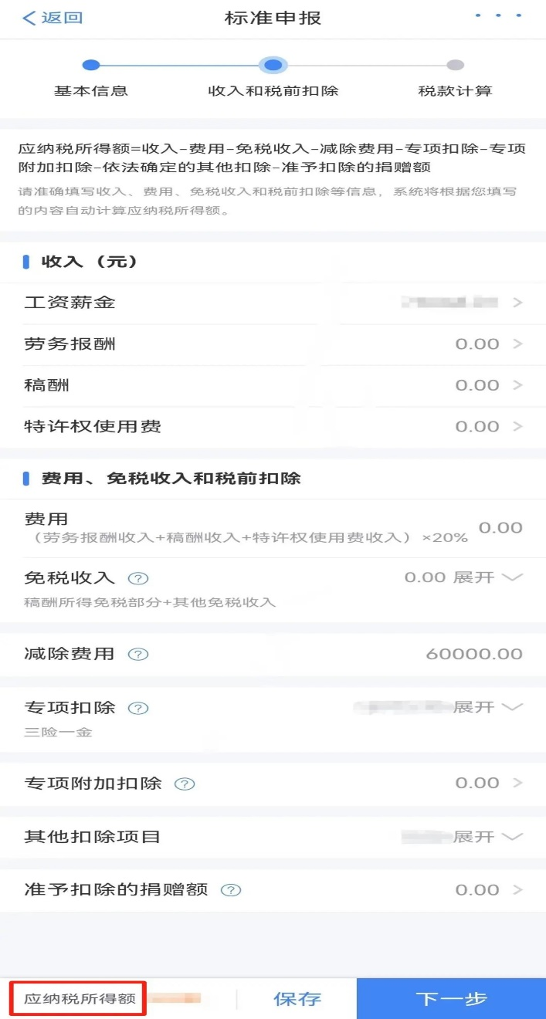

**⚠️ 特别提示！**

如您需要选择将全年一次性奖金合并至综合所得计税，或者有多笔全年一次性奖金的，可通过选择【工资薪金】-【奖金计税方式选择】进行设置，最多只能保留一笔单独计税的年终奖。

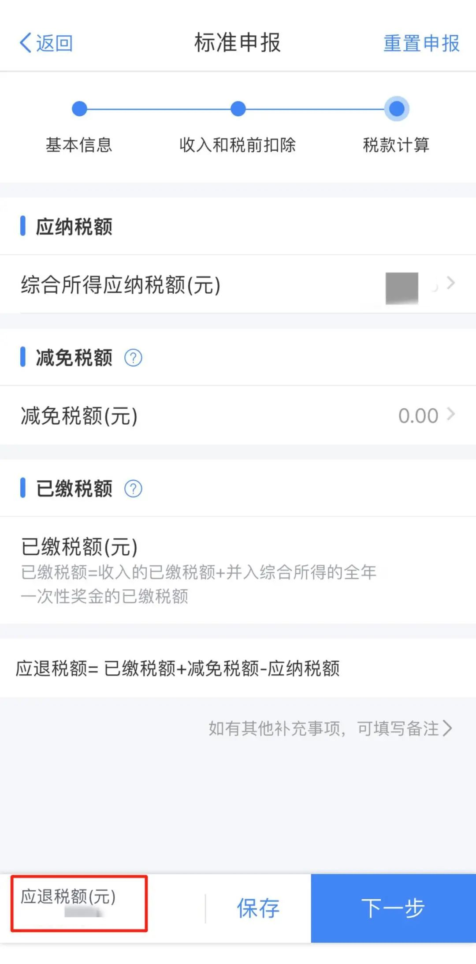

如您确认相关数据无误，则可以点击【下一步】、【提交申报】进行缴款或退税。

**2.补税缴纳**

进入税款计算界面，若您收入不足12万元且有应补税额，或者收入超出12万元但应补税额≤400元，提交申报后无需缴款，点击【享受免予年度汇算（推荐）】；若您存在应补税额但不符合免于申报，可点击【立即缴税】进入缴税。

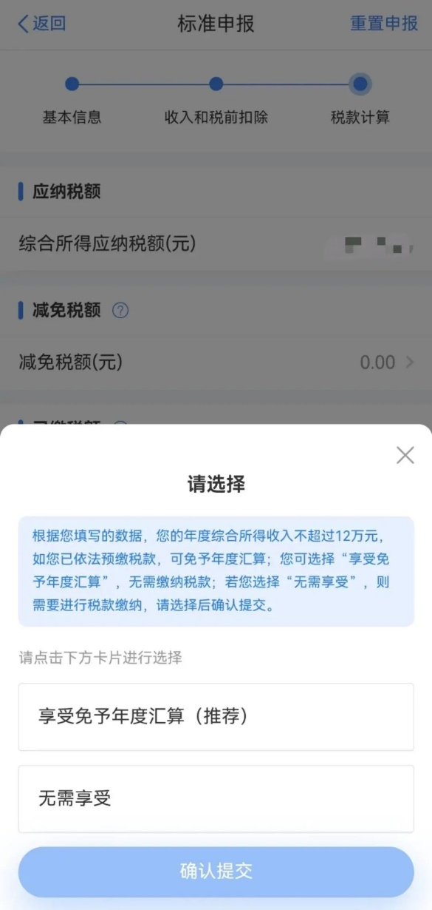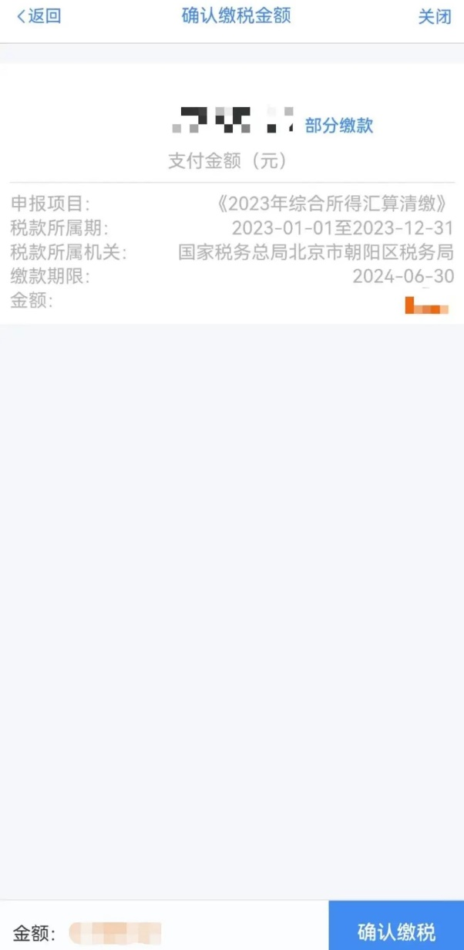

**3.退税**

点击【申请退税】，系统提示可退税额及退税原因等，选择后进入下一步；

确定退税的银行卡后，完成退税申请；

年度汇算流程完成，等待退税到指定账户即可。

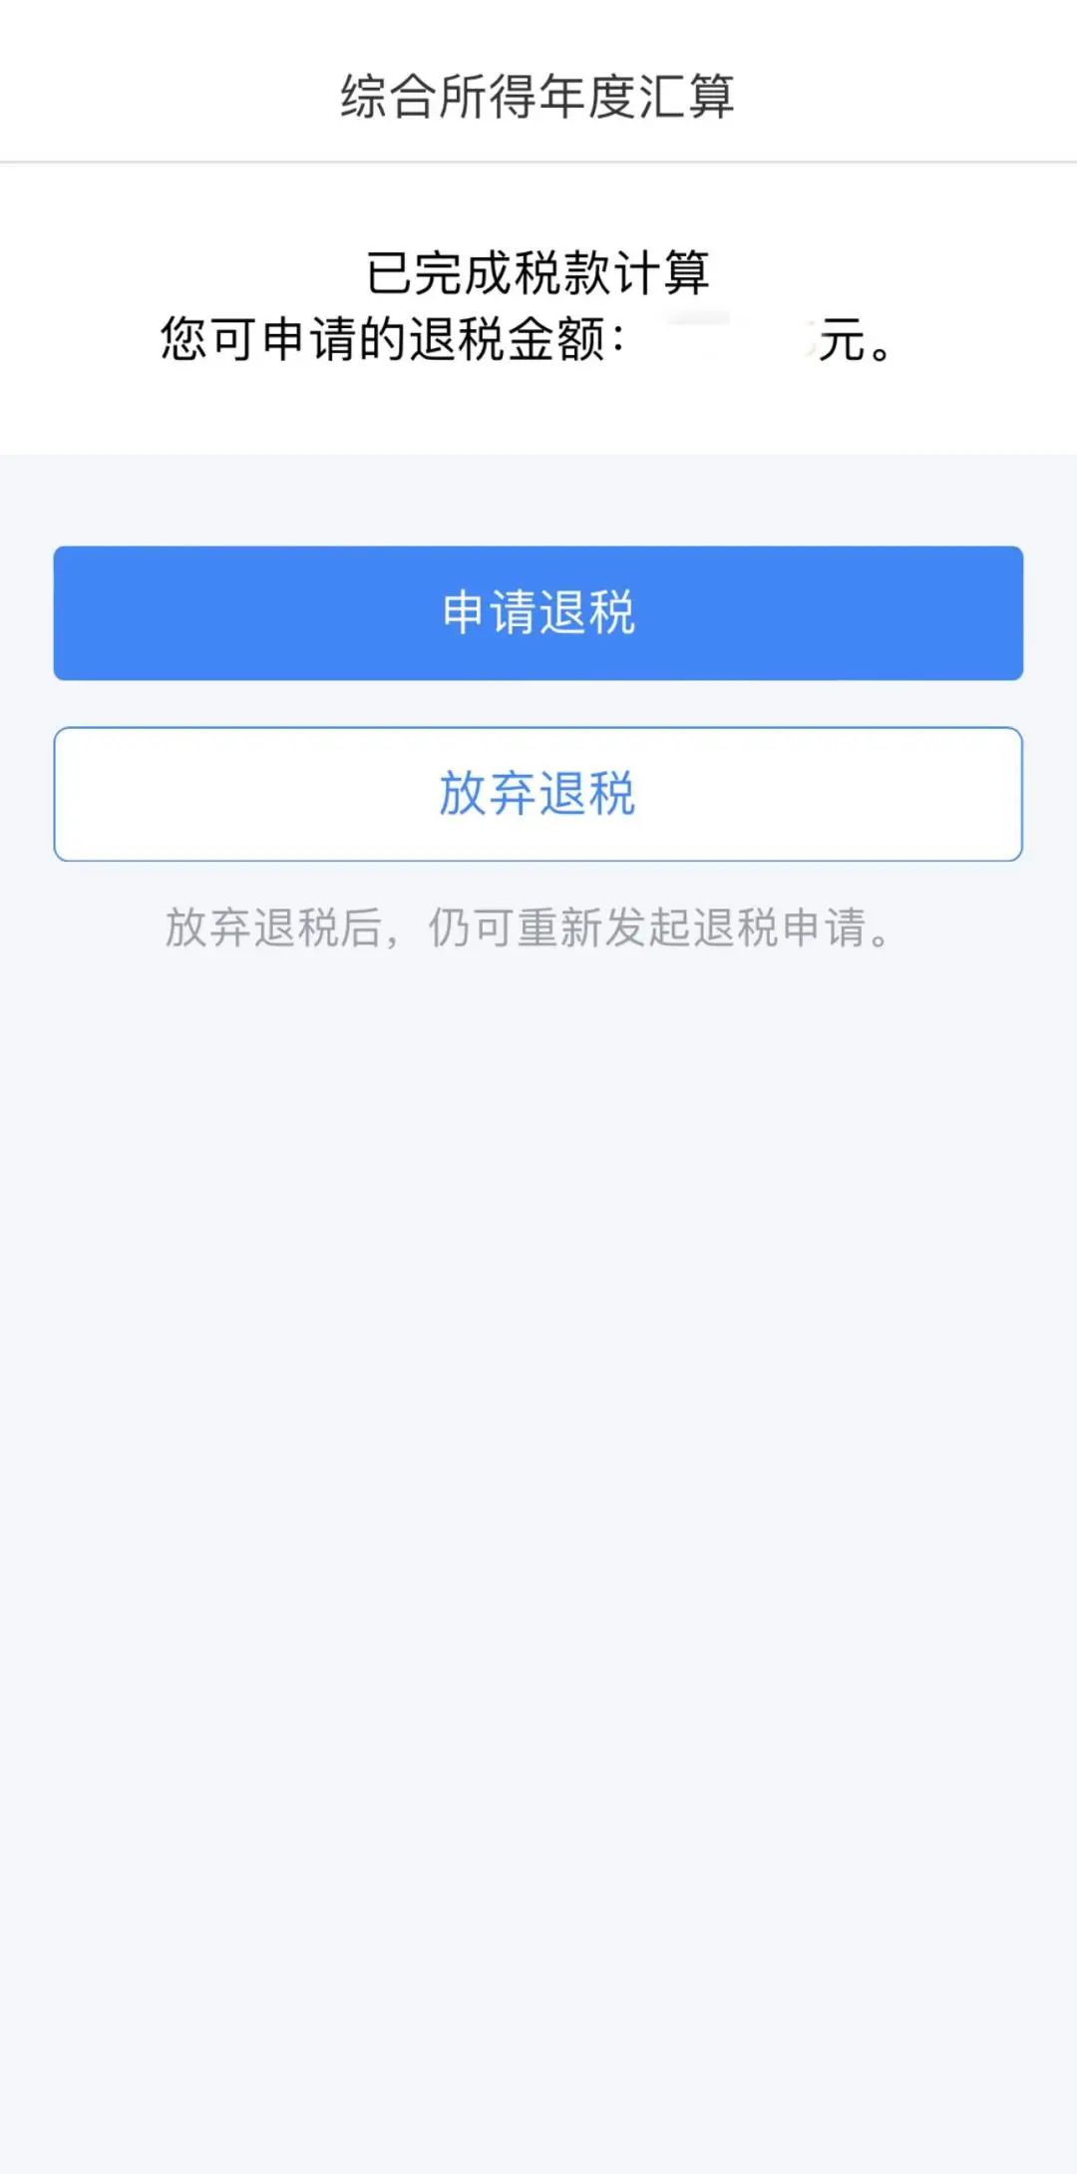

**温馨提示**：如有符合条件的专项附加扣除信息在2023度漏填，可在综合所得汇算清缴时进行更正和补填。

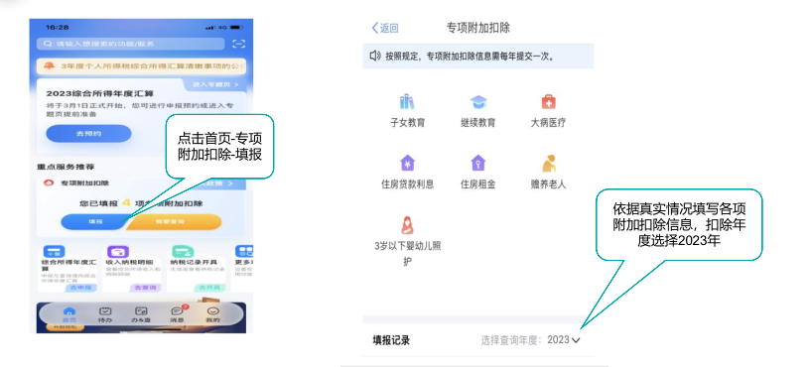

下表汇总了专项扣除项、扣除标准、扣除方式和扣除时间

